СЦЕНАРИЙ
внеурочного мероприятия

посвященного дню воина интернационалиста

«ВЫПОЛНЯЯ ВОИНСКИЙ ДОЛГ»
памяти героев города Тольятти войны в Афганистане

Разработал преподаватель
Э.В.Лабгаева

Тольятти, 2022
Тема мероприятия: «Выполняя воинский долг»
Аннотация: На здании Тольяттинского политехнического колледжа города Тольятти висит мемориальная табличка выпускнику колледжа Горюхину Алексею Иосифовичу, геройски погибшему на войне в Афганистане. Мероприятие посвящено памяти ребят – выпускников средних специальных учебных заведений города Тольятти профессий технического профиля, сражавшимся и погибшим на этой войне, патриотам России
Цели мероприятия:
образовательные:
- ознакомление обучающихся с малоизвестными страницами истории города Тольятти;
- расширение исторических знаний;
- формирование личности, обладающей качествами гражданина – патриота России;
- формирование представления о воинском долге и верности Отечеству;
- формирование опыта нравственного поведения личности;
- формирование уважительного отношения к участникам афганской войны;
развивающие:
- развитие познавательных способностей, навыков коллективной деятельности;
воспитательные:
- воспитание чувства долга, ответственности, самопожертвования, патриотизма, интереса к военной истории страны;
- воспитание уважительного отношения к событиям, связанным с армией;
- воспитание любви к Родине, сопричастности, уважения к воинам-защитникам - нашим землякам;
Предварительная подготовка:
- изучение под руководством преподавателя студентами материалов книги «Выполняя воинский долг» о тольяттинцах - участниках боевых действий в Афганистане в 1979-1989 г. и «Книги памяти о советских войнах, погибших в Афганистане»;
- подготовка докладов: каждый студент готовит сообщение по одному герою - 23 героя; подготовка презентации к мероприятию;
- поиск видеосюжетов по данной проблеме и их анализ
Участники мероприятия:
- ведущие: преподаватель, студенты одной группы
- приглашённые группы студентов колледжа
Технические средства: компьютер, проектор, выход в сеть интернет
Материалы мероприятия:
- презентация мероприятия,
- видеозапись «Вывод советских войск из Афганистана. Возложение венков к Вечному огню» Тольятти
- видеозаписи песен:
«Пришёл приказ» Вячеслава Константинова,
«Мы уходим» группы «Каскад»,
«Серпантин», «Афганский излом», «Расскажи отец, расскажи», «Виниловый альбом песен 1987» группы «Голубые береты»,
попурри «Афганские песни» группы «Контингент»
Источники информации:
- https://tgl.ru/files/files/afgan_012010_file_1360129418.pdf - Тольяттинцы-участники боевых действий в Афганистане в 1979-1989 г. (из книги «Выполняя воинский долг». Автор: Лобанова Н. Г., начальник отдела учета, публикаций и использования документов архивного фонда РФ)
- http://www.afgan.ru/memoryafgan/ - Книга памяти о советских войнах, погибших в Афганистане
- https://www.youtube.com/watch?v=KlERM1UiZqQ&feature=emb_logo – «Пришёл приказ»
- https://www.youtube.com/watch?v=9lOr2pGc26o&feature=emb_logo – «Серпантин»
- https://www.youtube.com/watch?v=9igU0Xkzsuk&feature=emb_logo – «Мы уходим»
- https://www.youtube.com/watch?v=KJJwFMVOn24&feature=emb_logo – «Афганский излом»
- https://www.youtube.com/watch?v=ZGpf-4W9CcM&feature=emb_logo – «Расскажи отец, расскажи»
- https://www.youtube.com/watch?v=KlERM1UiZqQ&feature=emb_logo – «Альбом 1987»
- https://www.youtube.com/watch?v=6ArdQV5madU&feature=emb_logo – «Попурри»
- https://www.youtube.com/watch?v=UMeQ5XR59lc&feature=emb_logo – «Вывод советских войск из Афганистана. Возложение венков к Вечному огню»

Сценарий мероприятия
 | Ведущий  Здравствуйте. Сегодня, 15 февраля, в день памяти воинов интернационалистов мы собрались здесь, чтобы почтить памятью наших российских солдат-героев, участников десятилетней войны Афганистана
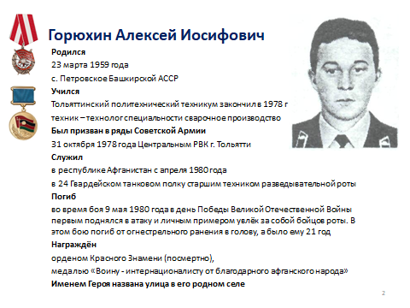 | Ведущий  На здании Тольяттинского политехнического колледжа висит мемориальная табличка выпускнику колледжа Горюхину Алексею Иосифовичу, геройски погибшему на войне в Афганистане.  Студент 1  Алексей Горюхин родился 23 марта 1959 года в с. Петровское Туймазинского района Башкирии. Окончил Тольяттинский политехнический техникум в 1978 году по специальности сварочное производство  Был призван в ряды Советской Армии 31 октября 1978 года. В республики Афганистан с апреля 1980 года в 24 Гвардейском танковом полку, в должности старшего техника разведывательной роты. Вскоре пришло извещение, подписанное командиром части полевой почты гвардии майором Козловым и начальником штаба майором Калисецким, в котором говорилось, что Ваш сын гвардии прапорщик Алексей Иосифович Горюхин во время боя 9 мая 1980 года первым поднялся в атаку и личным примером увлёк за собой бойцов роты. В этом бою погиб от огнестрельного ранения в голову, а было ему 21 год  За мужества и отвагу Указом Президиума Верховного Совета СССР от 28 августа 1980 года награждён орденом Красного Знамени (посмертно) и медалью «Войну - интернационалисту от благодарного афганского народа».  Мама, не плачь,- говорил он, расставаясь и уходя на службу в 1978 году. Вот отслужу в армии, я тебя, как куклу, одену, но Надежда Мартимьяновна Горюхина чувствовала, что больше не увидит своего сына. В память о нём остались письма, документы, награды и множество фотографии, читаешь вот такие письма и не веришь, что этих ребят уже нет. А сколько надежд, помыслов, мечты, сколько желаний в будущем! Да сердца родителей после такого долго не бьются, вот так и уходят Герои, а за ними их родители, которые не могут перенести утрату и терпеть безразличие людей…
 | https://www.youtube.com/watch?v=KlERM1UiZqQ&feature=emb_logo – «Пришёл приказ»  Ведущий  Эту песню постоянно играли под гитару парни моего двора в 89-90 годы, кода я училась в старших классах школы, так я её и выучила. Это моё первое «знакомство» с Афганистаном. Вы сейчас прослушаете её в исполнении Вячеслава Константинова, записанную в студии уже в 2004 году
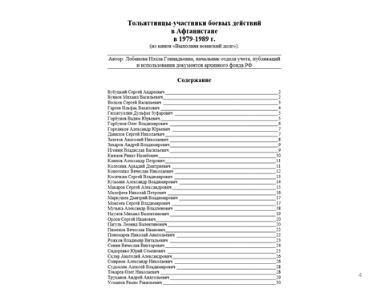 | https://tgl.ru/files/files/afgan_012010_file_1360129418.pdf - Тольяттинцы-участники боевых действий в Афганистане в 1979-1989 г. (из книги «Выполняя воинский долг». Автор: Лобанова Н. Г., начальник отдела учета, публикаций и использования документов архивного фонда РФ )  http://www.afgan.ru/memoryafgan/ - Книга памяти о советских войнах, погибших в Афганистане  Ведущий  И книги «Выполняя воинский долг» я узнала, что в городе Тольятти учились в ваших школах и получали профессии сварщиков, автомехаников, слесарей, токарей и других рабочих специальностей в профессиональных учебных заведениях Тольятти, работали на градообразующих предприятиях города парни, такие же как и вы, но погибшие на этой же войне, героически сражаясь во время службы в армии на чужой земле. Памяти этих ребят мы проводим это мероприятие
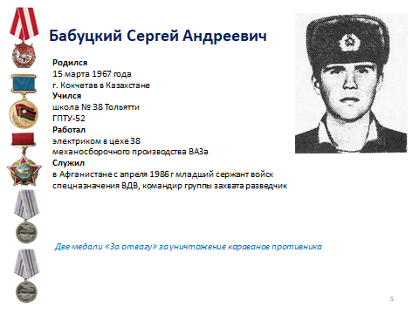 | Студент 2  Боевая обстановка в районе Кандагара постоянно менялась. В январе 87 года Сергей сообщал: «У нас сейчас тихо - объявили перемирие. Не знаю, что из этого получится. Если все будет нормально, то и нас тоже выведут, да только когда это будет, где-нибудь под самый «дембель», да и то навряд ли». Сергей твердо помнил солдатское правило: родителям не нужно знать о его боевой жизни. Это произошло в районе пакистанской границы . В часть прибыло молодое пополнение. Сергей сам вызвался идти в разведку, чтобы уберечь от гибели молодых, потому что накануне в бою погиб старший лейтенант, командир разведроты. Группа захвата вышла в рейд. Все случилось внезапно, стремительно, то есть так, как чаще всего выходит на войне. Сергей был за рулем «тойоты». Машина вышла на перевал. Обогнали колонну грузовиков. И тут десантники, одетые в душманское платье, заметили вражеские позиции. Дорога резко пошла вниз. «Духи» приняли разведчиков за своих. Десантники воспользовались этим и, подъехав на близкое расстояние, открыли огонь. Тут, оценив ситуацию, душманы ударили по «тойоте» из гранатомета. Осколки прошили кабину. Машина остановилась, Сергей вывалился из кабины, отполз за камни. Неожиданно резкая боль пронзила тело. Снайпер. Пуля вошла в бок. Когда кончился бой, Сергею сделали противошоковую блокаду, и он сам поднялся и лег на носилки. Вертолет доставил его на кандагарский аэродром. 7 июня самолетом Сергея вместе с другими ранеными отправили в кабульский госпиталь, но самолет был сбит бандитами.
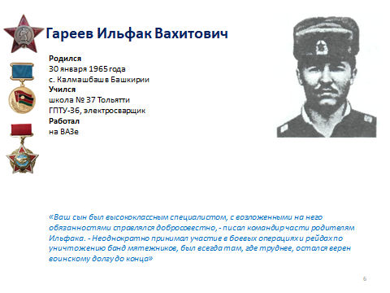 | Студент 3  Ильфак в письмах часто рассказывал родным о своей боевой жизни. «Я долго не писал, потому что мы были на операции, которая не удалась, хотя выезжала вся дивизия. По разведданным, там было две банды по две с лишним тысячи человек с вооружением в 3-4 безоткатных орудия, 20-25 пулеметов ДШК, около 40 гранатометов. А поймали только 5-6 басмачей, взяли один гранатомет и винтовку. У нас ранили двух человек, одна машина подорвалась на мине. Мы должны были десантироваться с вертолетов на кишлак Ишкашым, но была нелетная погода, и пришлось ехать на машине. Когда мы подъезжали к кишлаку, все басмачи убежали в горы. Мы прочесали кишлак, а в нем — только старики. Три роты вышли в горы на преследование противника. Два базовых центра басмачей находились в ущелье, которое тянется на 13 километров. Мы прошли километров пять, и нас обстреляли с гор. Тут ранили артнаводчика. Потом подошла техника, постреляли по басмачам. Наступила ночь. Утром пошли дальше. Басмачей и след простыл. В конце ущелья мы нашли кишлак, но он был пустой. Дальше в горы не пошли, потому что продовольствие уже кончилось, силы были на исходе. Мы вернулись в часть».
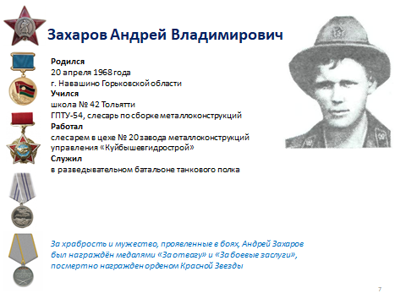 | Студент 4  Андрей служил в разведывательном батальоне танкового полка. «Служба идет хорошо. Здоровье тоже пока не подводит. За меня не переживайте, меня Бог бережет. Сейчас находимся на блокпосту, охраняем дорогу. Полным ходом идет вывод войск. Наш батальон будет выходить самым последним. Так хочется полной грудью вдохнуть родного воздуха, очень тянет домой» (15.06.1988). «Мне еще не скоро в Союз, выходим почти самыми последними. После армии хочу пойти работать. Чем меньше остается служить, тем сильнее тянет домой. Если бы не вывод, в начале ноября был бы дома. А теперь даже не могу сказать когда, но буду надеяться на лучшее»
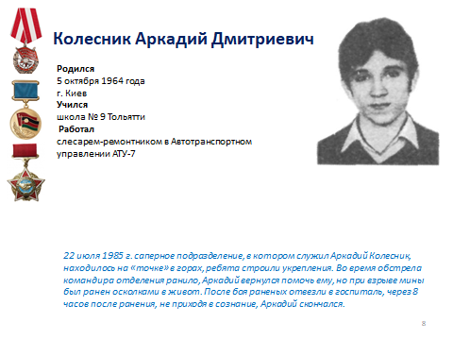 | Студент 5  Их было три друга, решивших стать добровольцами. Заявление о желании служить в Афганистане подал один Аркадий, оставшийся честным в своих делах и поступках до конца. «Вчера вернулись из похода, наш маршрут пролегал через степь до озера. Температура +46, а на нас больше 20 килограммов груза. Шли весь день. Я и сам не знаю как, но все-таки дошел. После присяги будут стрельбы, а потом маршбросок на 4 дня». «Стал я сапером, очень интересно. Ездим на танках, научился хорошо стрелять да и физически окреп» . «Наш батальон лучший. Он прошел всю войну, воевал в Польше, теперь в Афганистане» «Мне нравится быть сапером. Надо представить себе дорогу, по которой идут три человека, а за ними - целая нитка машин, танков, БМП. И среди троих - я» .«Если сложить все, что я прошел на выездах, получилась бы дорога до самого дома...
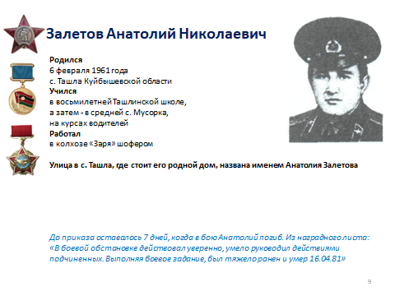 | Студент 6  Младший сержант, командир отделения Залетов в ходе боевых действий был несколько раз ранен. «За меня не волнуйтесь. Через полгода буду дома. Так что ждите» . Под Новый год на выезде Анатолий вновь был ранен и попал в госпиталь. «Собираюсь домой. Через недельку в Союз поедем, новые машины получать, а потом погоним их сюда. Машины пригоним - и домой. Короче, немного осталось» До приказа оставалось 7 дней, когда в бою Анатолий погиб.
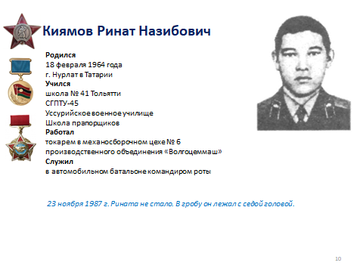 | Студент 7  Из письма Рината жене Светлане: «Боюсь слова «трус». Это для меня хуже самой смерти». «Будем смотреть правде в глаза. Работы очень много. Две машины «духи» сожгли. С одной заставы едешь на другую, спать приходится в машине. Но ничего, все будет хорошо».
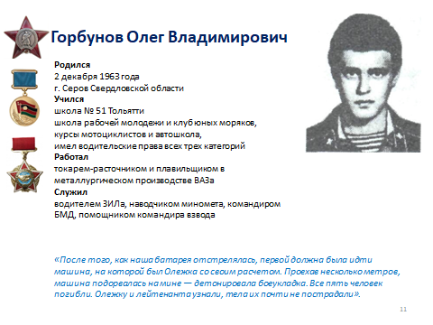 | Студент 7  Служба - последний период жизни Олега, и прошел он ее, по существу, полностью. «Как обычно, настроение на высшем уровне, вот только по дому скучаю. Если я в отпуске был в марте и уже домой рвался, то теперь что бы я только не отдал за то, чтобы вас увидеть!». «До приказа 147 дней. Прорвемся! Только не волнуйтесь за меня, у меня все отлично» . «А как я стал смотреть на такие понятия, как Родина, Россия, ты представить не можешь. Если я раньше на русские песни внимания не обращал, то теперь я их слушаю, затаив дыхание. И что обидно, что в России многие не понимают этого, а скажешь, будут смеяться»
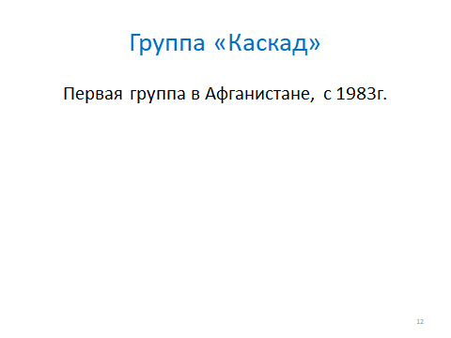 | https://www.youtube.com/watch?v=9igU0Xkzsuk&feature=emb_logo – «Мы уходим»  Ведущий  Первый музыкальный коллектив в ДРА была группа «Каскад». музыкальная группа, созданная в конце 1983 года г. военным дирижёром Андреев Суховым в ходе военных действий в Афганистане с распоряжения начальника политотдела подразделения.Название группа позаимствовано у отдела спецназа КГБ СССР, который в то время действовал на территории Афганистана. Песни «Каскада» имели большую популярность среди военнослужащих «ограниченного контингента» советских войск в Афганистане.
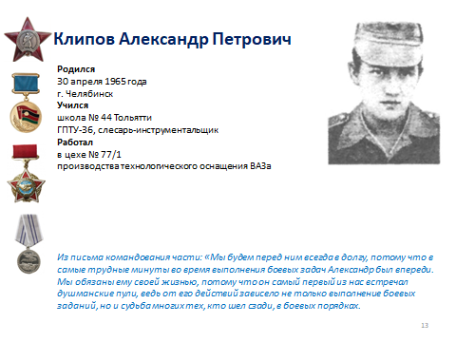 | Студент 8  Сашу призвали в армию 21 октября 1983 года. Ему предлагали служить в России, но он выбрал Афганистан. «У меня сейчас в голове одна мысль - про розовые очки детства. Вчера я сделал для себя вывод, что, к моему, наверное, счастью, мои очки еще целы, лишь только потускнели. И все-таки не хочется взрослеть, хочу опять в девятый класс. Только здесь, в армии, тем более в ДРА, начинаешь по-настоящему любить гражданскую жизнь и жизнь вообще».
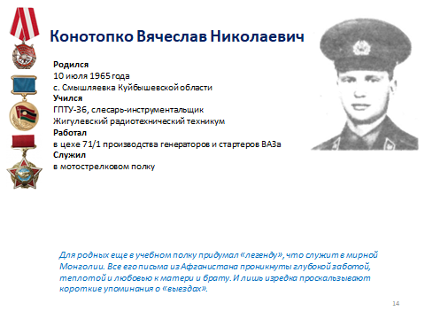 | Студент 9  В тот последний день Слава мог, думать о многом — о маме, брате, но только не о смерти! 2 сентября разведрота вышла в рейд, чтобы уничтожить банду душманов в Чарикарской долине. Вступив в неравный бой, яростно отстреливаясь, прикрывая то одного, то другого, Вячеслав в самый отчаянный момент с гранатами пополз вперед. Он принял решение: собой, своей жизнью прикрыть всех, кто был за его спиной. Страшно было причинить горе матери. Но еще страшнее подвести ребят, которые рядом с тобой; командира, который доверяет тебе, не сделать то, что ты обязан сделать. Одна за другой полетели в дот фанаты. Перекрывая стук пулемета, грохнул взрыв. Пулемет умолк. Душманы заметили Славу и открыли бешеный огонь. Пуля пробила голову. Последнее, что Слава мог видеть, падая на окровавленную землю, огромное, до самой Родины светлеющее небо
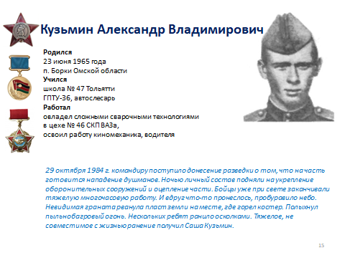 | Студент 10  29 июня 1984 г. Александру исполнилось 19 лет. «Сегодня мне 19 лет... Позавчера дома побывал и на заводе, посмотрел город... по открыткам - Толяну братишка прислал, и он с нами поделился... Вот только нет там нашей улицы. После этого два дня только и разговаривали о городе и о доме». В Афганистане Саша впервые почувствовал, что его жизнь лишь малая искра на этой яростной и кровавой войне.
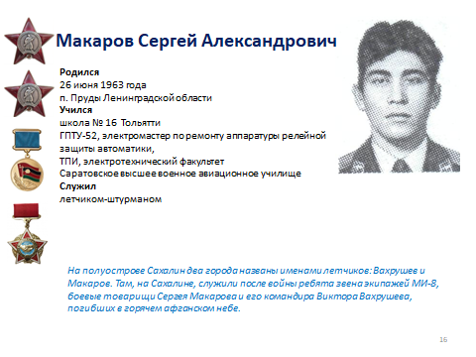 | Студент 11  В апреле 87 года Сергея Макарова направили служить в Афганистан. «Я со вчерашнего дня приступил к работе. Сами понимаете, работа не такая, как дома. И подготовки больше требует, да и самой работы на целый день хватает... Я бы в Волге поплавал, огород какой-нибудь посадил, покопаться в настоящей земле — такое удовольствие. Но что-то носит меня все по окраинам, настоящую Россию только урывками вижу. Вот уж где по-настоящему понимаешь, что лучше России края нет и не может быть».
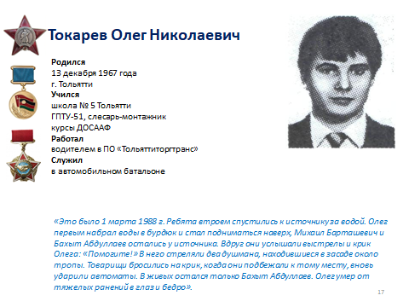 | Студент 12  В ноябре 86 года Олега призвали в армию, затем были шесть месяцев службы в автомобильном батальоне учебного полка в Ленинакане. В части было пять неисправных машин. Олег их отремонтировал. «Сегодня у меня счастливый день, я принял присягу. Было очень интересно, все поздравляли нас» (22.12.1986). «Вчера были тактические занятия по стрельбе, в поле, так я пришел весь мокрый. Часть у нас большая, занимаемся мы всем: и работаем, и учимся всему. Изучаем наши и английские мины, оружие, учимся разминировать»
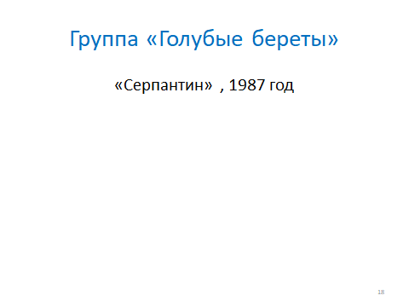 | https://www.youtube.com/watch?v=9lOr2pGc26o&feature=emb_logo - «Серпантин»  https://www.youtube.com/watch?v=KJJwFMVOn24&feature=emb_logo – «Афганский излом»  Ведущий  Не менее популярными в Афганистане была группа “Голубые Береты”. Самодеятельный вокально - инструментальный ансамбль был организован в парашютно-десантном полку ВДВ в Афганистане группой энтузиастов в составе. Первым руководителем коллектива стал секретарь комитета комсомола полка Сергей Яровой. Днем образования ансамбля считается 19 ноября 1985года. В этот день состоялся первый концерт группы перед бойцами 350 полка. В 1991 году ансамбль «Голубые Береты» становится штатным отдельным концертным ансамблем ВДВ. Это позволило сохранить состав ансамбля до сих пор
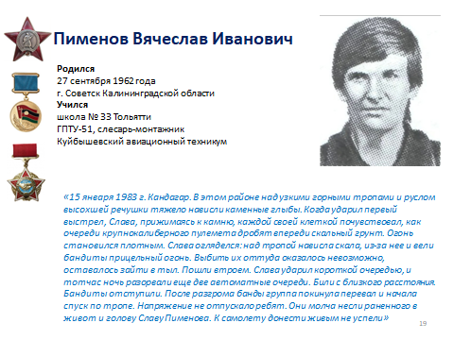 | Студент 13  Слава сначала служил при медсанбате. «У нас в роте пополнение, перевели двух солдат из десантно-штурмового батальона, а они оказались «сачками». Вчера утром был марш-бросок на 6 километров, мы втроем оторвались от всех очень далеко, обогнали многие подразделения». Осенью Вячеслав заболел «желтухой» и попал в ташкентский госпиталь, где пролежал около двух месяцев. «Тут сильно действует религия ислам и старые законы, афганцы - народ неграмотный, поэтому некоторые уходят в горы к душманам. Недавно сами афганцы привели к нам одного душмана. Чувствуется, что стали понимать, где хорошо и где плохо».
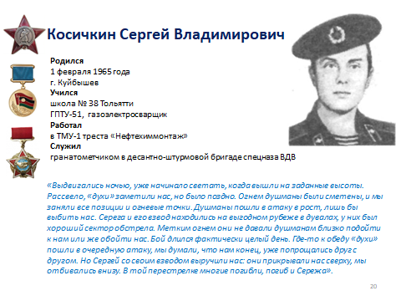 | Студент 14  Из строчек Сережиных писем сложился дневник его мыслей «Мама, вы научили меня быть справедливым, честным, любить труд. Здесь, в армии, меня научили разбираться в людях, а самое главное - любить Родину, свой дом. Теперь я понимаю и знаю смысл и цену жизни» «Мамы наших военнопленных ребят могут гордиться своими сыновьями. Даже в плену душманы не смогли сломить русский дух. Я помню, в школе упрекали наше поколение в том, что мы морально неустойчивы, но я понял: мы не хуже, чем наши отцы и деды, мы никогда не подведем. Я примерно знаю, о чем думал каждый из них в последнюю минуту. В первую очередь - о маме, о родных краях, о Родине, о доме, обо всем, что дорого ему. Изменить Родине, родным, близким - никогда! Лучше погибнуть, чем быть рабом
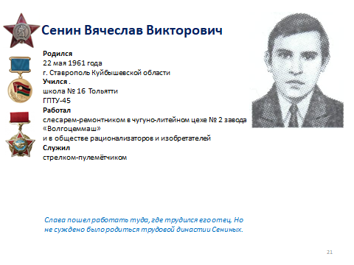 | Студент 15  Слава писал родителям, что отпуск почти никому не дают, так как многие возвращаются назад «лишь спустя 23 месяца через трибунал». Война не каждому по силам. Слава смог, выстоял в жестокой войне. «Если от меня нет долго писем, вы не переживайте, просто есть очень серьезные вещи, о которых нельзя писать и даже рассказывать. Могу только одно сказать, что это у нас называют мероприятием». До приказа оставалось 110 дней. Бой разгорелся в ущелье, в горах под Джелалабадом. Боевые машины пехоты шли в сопровождении колонны. Обстрел начался внезапно. БМП развернулась и встала, заслоняя бортом лежавших в кювете водителей. Снаряд вражеского гранатомета попал под башню БМП. Вячеслав Сенин, находившийся за пулеметом в башне, получил осколочные ранения головы. Машина с раненым на большой скорости двинулась вперед. Но до госпиталя Славу довезти не успели.
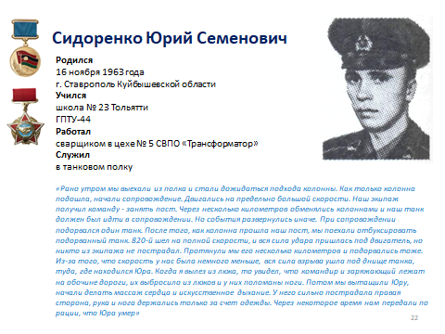 | Студент 16  «Ну и что, что Афганистан, не вижу большой разницы. От пуль меня броня надежно защищает. И в экипаж я попал отличный, мужики что надо, с такими не пропадешь» «Я даже рад, что попал в Афган. Здесь служба интересная, иногда бывает опасная, но должен же ты хоть раз убедиться, на что способен. За меня не беспокойтесь, все будет в полном порядке». «Ты спрашиваешь, как на самом деле в Афгане. Так и есть война, кругом война. Недавно афганский танковый батальон перешел на сторону душманов, теперь нам работа, скоро должны в рейд пойти. Вчера наши из сопровождения пришли, почти в самом Кабуле хвост колонны обстреляли. Последнее время «духи» совсем обнаглели. Вчера артсклады обстреливали»
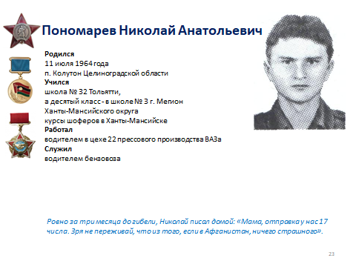 | Студент 17  Их часть стояла возле Кабула. Служил Николай водителем бензовоза. «Сейчас никуда не езжу, стою на ремонте. Замучился уже - одно сделаешь, другое вылезет, а там — третье. Но ничего, Бог даст терпения, все сделаю. Я уже рейса три прозевал с этим ремонтом. Последний был к советской границе, хоть бы на родную землю посмотрел». 9 сентября 1983 г. на трассу с поднятыми пулеметами выкатили бронетранспортеры. За ними на дистанции появился «Урал» с двумя укрепленными в кузове цистернами. «Наливник» Коли Пономарева гибко вписывался в плавный изгиб дороги. В колонне шло восемь машин. Неожиданно из-за бруствера мелкого окопчика, вырытого в осыпи сопки, вплотную подходящей к «бетонке», ударил выстрел. Засада! Пули били в цистерны и кузов машины Николая, хлестали по колесам и дверце. Меткий выстрел снайпера. Удар в голову. Коля отпустил руль и стал сползать с сиденья. Подожженный грузовик продолжал катиться, скрываясь за уступом, унося на себе пламя. И там исковерканная, горящая машина с погибшим водителем медленно падала в ущелье. А душманы все били и били «зажигательными» в другие машины, превращая трассу в ревущий желоб огня.
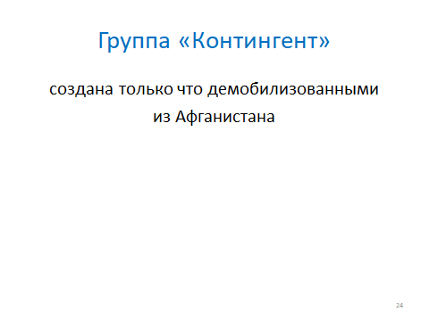 | https://www.youtube.com/watch?v=6ArdQV5madU&feature=emb_logo – «Попурри»  Ведущий  Группа «Контингент» - еще один музыкальный коллектив, созданный только что демобилизованными из Афганистана и поступившими в Оренбургское музыкальное училище тремя участниками. Тематика упомянутых групп приоритетно направлена на пропаганду службы в Российской Армии, военно-патриотическое воспитание молодежи, сохранение памяти о погибших защитниках Отечества. Это духовный памятник мужеству, чести, достоинству советского, российского солдата
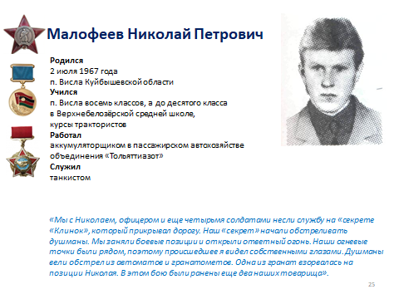 | Студент 18  «Ты, пожалуйста, мама, не расстраивайся за меня. Ты знаешь, что у меня есть голова на плечах, и мне уже девятнадцать лет, так что голова немного варит» «Служу я теперь танкистом, заряжающим». «Я рад, что пошел служить. Ведь только в армии многому можно научиться и многое понять. После армии пойду учиться». О том, что сын служил в Афганистане, мать узнала только после его гибели. «Дела мои идут нормально, и служба потихоньку летит. Вот уже 10 месяцев, как я уехал из дома, а кажется, что прошел один миг, время летит быстро, за ним не успеешь. Да, мама, я тебя прошу, ты за меня не расстраивайся, ведь я у тебя не мальчик, а мужчина».
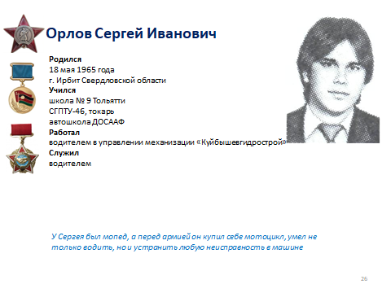 | Студент 19  «Командир роты сказал, что я попаду в Чехословакию или Монголию. Целыми днями вожусь с машиной, готовлюсь к маршу» Сергей, чтобы не волновать родителей, писал все письма «из Монголии». В декабре 83 года Сергея по его просьбе направили в Афганистан. Он был водителем «Урала», бывал в жестоких боях, горел в подбитой из гранатомета машине, был ранен в руку, контужен. Родителям пришло два благодарственных письма от командования части, где служил их сын. «Езжу на «Урале», вожу продукты, одежду. Машина у меня 77 года. выпуска. Обещают дать дизельный «Урал» «У меня сгорела машина, а там были права...». Сергей не сообщил, что машина была подбита при обстреле колонны, он получил ожоги, был ранен и два месяца находился в ташкентском госпитале. 5 февраля 1985 г. поутру колонна вышла в Термез. До Термеза доехали без происшествий, когда возвращались назад, на горном участке дороги автоматная очередь разбила тишину. Засада! Орлов повел машину вслед за колонной. Обстрел продолжался. Засада была хорошо подготовлена. Выведя машину из зоны огня, Сергей и его напарник выскочили из кабины, залегли за широким скатом и стали отстреливаться. Со своей позиции Сергей видел, что ребята из охранения смыкают кольцо вокруг душманов. Отчаянным рывком, преодолев зону огня, Сергей бросился на помощь. Яркая вспышка - возле него взорвалась мина, выпущенная из вражеского миномета. Острая режущая боль от удара осколков пронзила тело, белый туман и исчезающие в нем полные слез глаза матери... Темнота. Сергей Орлов был тяжело ранен в грудь и живот. Умер по дороге в госпиталь
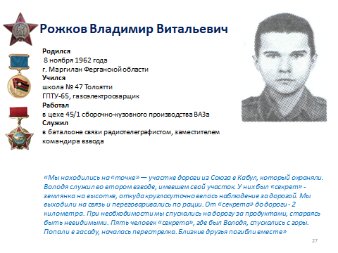 | Студент 20  В Афганистане Володя служил в батальоне связи под Кабулом, затем в Хиджане, Баграме, с сентября 82 г. - в Чарикаре, с марта 83 г. - на Саланге (Калатак). «Скоро должны мне выделить КШМ и через неделю поеду в рейд. Вы не расстраивайтесь, что я попал сюда служить, кому-то надо. В нашем районе спокойно, так что за меня не волнуйтесь». «Сейчас наш батальон переводят в полк. Писем от меня не было, потому что был в госпитале» «Теперь я заместитель командира взвода, а также избрали меня комсоргом»
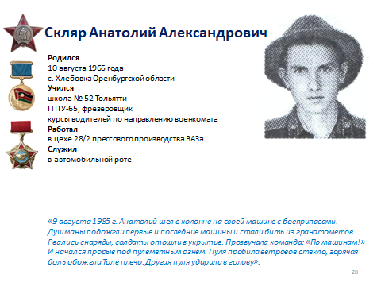 | Студент 21  «Меня перевели в автомобильную роту. Дали «Урал-375», водовозку. 15 августа ездил в первый рейс через перевал Саланг. В этом рейсе погиб один пацан моего призыва. Банду уничтожили, я тоже пострелял. Только здесь я понял, что такое дом, родители, друзья. Почти каждую ночь дом снится» «Десятого - юбилейный день, мне будет 20 лет, даже не верится. Сегодня воскресенье, у нас прошел спортивный праздник, я бежал стометровку»
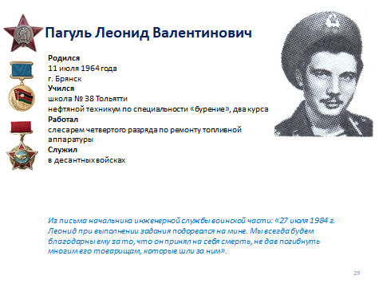 | Студент 22  Леонид служил в Афганистане в Лашкаргахе близ Кандагара, в десантных войсках. «Я на судьбу свою не жалуюсь, ведь надо кому-то два года честно Родине отдать. Зато после армии буду лучше жизнь понимать, ведь здесь мы живем в большом коллективе, у всех разные характеры. Я сейчас повзрослел и возмужал» 10 августа 83 года Леонид Пагуль, находясь в боевом охранении, получил сквозное пулевое ранение легкого. Операция прошла в кандагарском госпитале, затем Леню отправили в 340 Ташкентский окружной госпиталь. За участие в этой боевой операции Леонида Пагуля наградили медалью «За отвагу». Мама, Любовь Петровна, приехавшая к сыну, спросила: «Да кому нужна эта война, зачем вы там?» Сын ответил: «Мы там защищаем вас, если нас там не будет, то война будет здесь»
 | https://www.youtube.com/watch?v=ZGpf-4W9CcM&feature=emb_logo – «Расскажи отец, расскажи»  Студент 23  Рассказ студента группы о своём отце, вернувшимся с войны в Афганистане: «Со слов моего отца: «Выходили войска по-разному, кто-то через Мост «Дружбы», кто-то через Термез, кто-то вместе с летчиками выходили «бортами». Сортировка была в Ташкенте, кого-то оставляли в Окружном 340 Госпитале по состоянию здоровья, у многих военнослужащих были выявлены желтуха, малярия и дизентерия. В 1989 году, 11 февраля наш Десантно-Штурмовой Батальон вывели «бортами» из Афганистана в Сумгаит, там начинался Армяно-Азербайджанский Конфликт из-за Карабаха, и до «дембеля» я служил в Закавказье.”Пришел приказ Министра Обороны Д.Т. Язова: «Так как молодого пополнения не было, боевые части Десантно-Штурмовых Батальонов, не оставлять без боевых единиц, до прибытия молодых бойцов.” По военному билету было, что демобилизован 6 мая, военные билеты на руки не выдавали и продержали до 3 июля, пока не пришло молодое пополнение и сержанты с «Учебок». На следующий день получив в финансовой части деньги на билет на поезд, добавил личных денег и улетел домой самолётом». За время службы в ДРА, отец был награжден уже в «Союзе» «Медалью за Отвагу» и медалью «От благодарного Афганского народа»
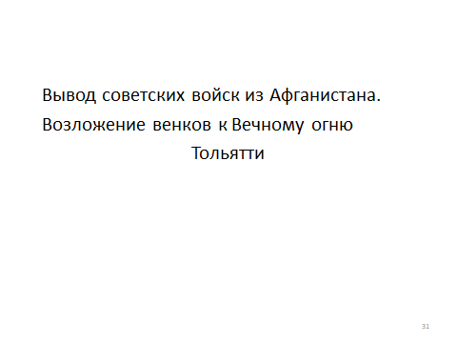 | https://www.youtube.com/watch?v=UMeQ5XR59lc&feature=emb_logo – «Вывод советских войск из Афганистана. Возложение венков к Вечному огню» (0.10-2.02)  Ведущий  Ветераны боевых действий в Афганистане вспоминали своих сослуживцев, павших в жестоких боях. Торжественные памятные мероприятия прошли у Вечного огня на Площади Свободы Тольятти. Выступал с трогательной речью глава администрации города Тольятти Сергей Анташев
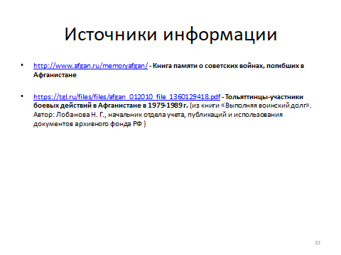 | https://www.youtube.com/watch?v=KlERM1UiZqQ&feature=emb_logo – «Альбом 1987»  Ведущий  В заключении послушаем ещё песни тех лет с винилового альбома легендарной группы «Голубые береты» и почтим наших земляков, и погибших и ныне живущих участников той кровавой воины, передав другим всё то, что вы сегодня узнали, задумавшись о Войне, о памяти, о Родине, о гражданском долге, о своих родных и близких, о будущем нашей Великой России и о героях города Тольятти

